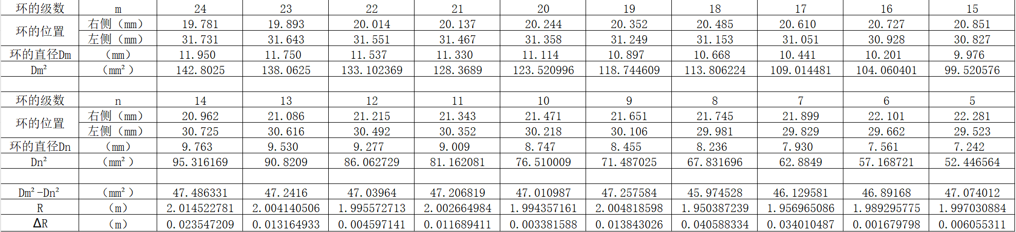

|  |
| --- |
| **七、结果陈述：**  通过本次实验利用牛顿环测并计算出一个球面镜的曲率半径R  R=(1.991±0.0152)m |
| **八、实验总结与思考题**  **实验总结**  通过本次实验了解等厚干涉原理,观察等厚干涉现象、利用牛顿环干涉测量球面镜的曲率半径、学会消除误差,正确处理数据的方法、了解读数显微镜的结构并掌握其使用方法，明确牛顿环产生的条件是光程差小于光源的相干长度,平行单色光垂直照射到牛顿环上。  **思考题**  **1.分析本次牛顿环实验误差的可能来源。**  (1）把观察到的干涉产生的暗环的半径当成是光线进入透镜反射点的半径。分析光路图知道，它们是不相等的。这一因素影响不大，在分析误差时常常忽略而忘记考虑。  （2）推导时,忽略了h^2,这样也使得测量结果偏小。这一因素的影响也不大。  （3）在实验操作中，由于中心不可能达到点接触，在重力和螺钉压力下，透镜会变形，中心会形成暗斑，造成测量结果偏差。  (4)光源的波长和亮度不稳定。光源精度和稳定性对干涉结论的准确性有很大影响。  **2.若测量某种透明液体光学介质的折射率，设计具体的实验装置（放置牛顿环的装置，包含设计简图），及分析需要注意的事项**  （1）实验装置设计：  a.光源：需要一个单色光源，比如钠灯或汞灯，以提供单一波长的光。  b.平面平行板：一个具有非常平整表面的平面玻璃板作为基底。  c.透镜：一个具有曲率的透镜，通常为凸透镜，用于聚焦光源并形成牛顿环。  d.透明液体样品：需要测量折射率的液体。  e.支架：用于固定透镜和平面平行板的支架。  f.观测装置：通常使用显微镜来观察牛顿环的干涉图样。  g.读数装置：用于测量牛顿环的直径或半径。  (2)实验简图：     1. 注意事项：   A.光源稳定性：确保光源稳定，避免光强波动影响测量结果。  B.透镜和平面板的清洁：在实验前清洁透镜和平面板，避免灰尘和污迹影响干涉图样的清晰度。  C.接触点：透镜和平面板之间的接触点应该是一个非常小的点，以形成牛顿环。  D.样品层厚度：确保液体样品层的厚度均匀一致，可以使用精确的滴管来控制液体的量。  E.环境因素：控制实验室的温度和湿度，因为它们可能会影响折射率的测量。  F.读数精度：使用高精度的读数设备来测量牛顿环的直径或半径。  G.数据处理：记录多个牛顿环的数据，并使用适当的公式来计算折射率，以提高测量的准确性和重复性。  H.干涉图样的识别：正确识别牛顿环的亮环和暗环，因为它们与光程差有关。  I.光学系统校准：在实验前校准光学系统，确保显微镜和读数装置的准确性。  J.安全措施：使用适当的安全措施，特别是当使用激光或其他强光源时。 |
| 指导教师批阅意见： |
| 成绩评定：     |  |  |  |  |  |  |  | | --- | --- | --- | --- | --- | --- | --- | | **预习**  （20分） | **操作及记录**  （40分） | 数据处理20分 | 结果陈述实验总结10分 | 思考题  10分 | **报告整体**  **印 象** | **总分** | |  |  |  |  |  |  |  | |